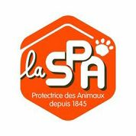 Proposition d’aide bénévole 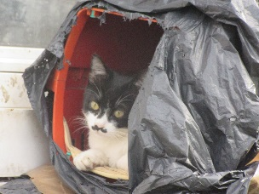
à la campagne de stérilisation
des chats libres Tourcoing 2017

Nom, Prénom :………………………………………………………….
Adresse :………………………………………………………………….
……………………………………………………………………………………
Téléphone :………………………………………………………………
Mail :………………………………………………………………………….

Je suis disponible pour vous aider ponctuellement pour :
- Poser des trappes à chats à l’endroit défini par la SPA : oui non
- Conduire les chats chez le vétérinaire partenaire SPA : oui non
- Récupérer les chats chez le vétérinaire partenaire SPA et les ramener chez le nourrisseur ou la nourrisseuse : oui non
- Déposer des notes d’information dans les boîtes à lettres : oui non

Je fais partie d’une autre association : oui non
Si oui, laquelle : ………………………………………………………………
Je peux intervenir dans le quartier :……………………………………………………………………………..
Je peux intervenir sur tout le secteur de Tourcoing : oui non
Je suis disponible ; quelques heures par semaine / un jour par semaine / tout le temps.
Merci de nous retourner ce document par mail : tourcoing@la.spa.fr ou par courrier : SPA de Tourcoing, 5 place de la Croix Rouge, 59200 Tourcoing
(Entourer les mentions concernées)

